深圳园山街道网格化项目
重点隐患处置操作手册

项目名称 |  | 深圳园山街道网格化项目
文档名称 |  | 园山街道重点隐患处置操作手册
拟制人 |  |  |  |  | 拟制日期 |  |  | 2017-09-01
审核人 |  |  |  |  | 审核日期
批准人 |  |  |  |  | 批准日期
文档变更记录
版本 | 章节 |  | 修改类型 | 日期 |  | 修改人 | 备注
1.0 | 全部 |  | 新增 | 2017-09-01 |  | 黎桂兰

广东道一信息技术股份有限公司
2017年9月1日

目录
一、使用重点隐患处置功能之前需要知道的事情 3
1 关注企业号 3
2 重点隐患处置流程 3
二、网格员篇 4
3 隐患上报 4
4 确认转灯 5
5 隐患跟踪 6
三、职能部门篇 7
6 提交隐患处理结果 7
7 隐患跟踪 8
四、相关人篇 9
8 隐患跟踪 9
五、系统管理员篇 10
9 隐患描述配置 10
10 隐患流程配置 12
11 管理隐患数据 14

一、使用重点隐患处置功能之前需要知道的事情
- 关注企业号
Ps：这是使用隐患处置功能的前提哦，所有人员都要经过这步操作。
- 需要使用企业号功能的人员（包括网格中心工作人员、职能部门人员、业主等）：提供个人信息，包括姓名、手机号、所在社区、部门给系统管理员；
- 系统管理员：将其个人信息录入管理后台，后台地址：http://dz.qiweioa.cn:6132/wxqyh/ 账号密码请见2017年9月7日星期四发送给梁海波的邮件；
- 需要使用企业号功能的人员：使用微信扫码以下二维码关注企业号即可；

- 重点隐患处置流程
网格员上报重点隐患后会根据后台的流程设置以及所在的社区流转给该社区的相应职能部门人员处理；职能部门人员现场处理完后可通过企业号上传处理结果（包括结果描述、图片、附件）；隐患有了处理结果后会自动流转回网格员处，网格员通过线下的方式确认处理结果，确认后通过企业号确认转灯。
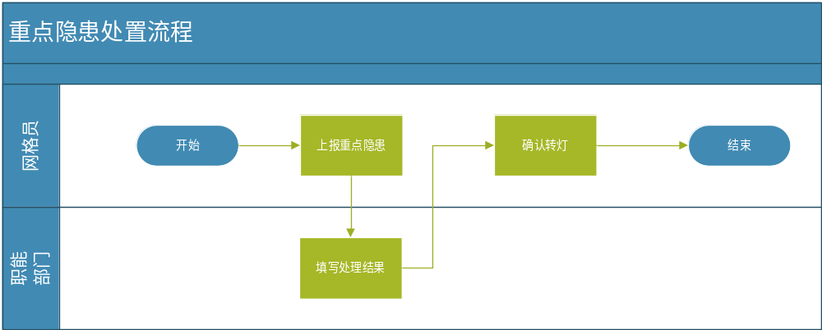

二、网格员篇
- 隐患上报
上报隐患的前提：
- 上报人必须是某个社区的网格员；
- 上报人必须有负责的楼栋，即系统管理员已经在后台录入了上报人所在网格的楼栋；例如A是大康社区大康01网格的网格员，那么管理员必须先在后台录入一个或多个大康社区大康01网格的楼栋，管理员录入楼栋详见9.1.1
- 隐患描述已经配置好了流转流程；隐患描述配置和隐患流程配置详见10和11
上报隐患的操作：
点击隐患处置应用，进入应用首页，点击页面底部的【重点隐患】按钮，进入隐患上报页面。填写相关内容，点击【上报隐患】按钮，根据后台配置流程选择处理人即可上报隐患。
需要填写的信息如下：
字段名 | 说明
所属社区 | 根据上报人所在社区自动加载，不可修改
所属楼栋 | 可选择上报人负责网格的所有楼栋中的一栋，不可修改
门牌地址 | 根据选择楼栋自动带出，允许修改
隐患描述 | Load出后台配置的隐患描述供选，单选
图片 | 隐患图片，支持拍照或相册上传，非必填
隐患备注 | 可对隐患进行详细说明，非必填
相关人 | 需要知道该隐患情况的人员，该人员只能查看，不能进行任何操作，非必填
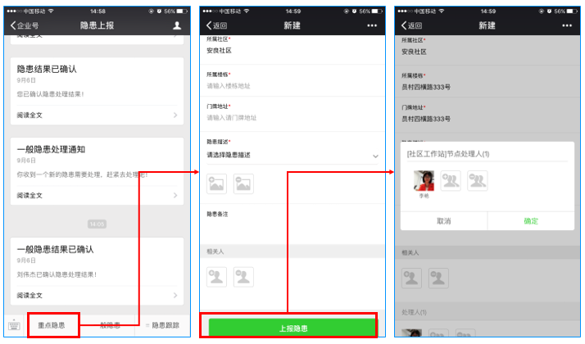
- 确认转灯
职能部门人员提交处理结果后，网格员会收到结果确认提醒，点击提醒进入隐患详情，可查看职能部门人员提交的处理结果。网格员确认处理结果无误后可进行转灯操作，即点击页面下方的【确认转灯】按钮，即可完结本次隐患上报的流程。
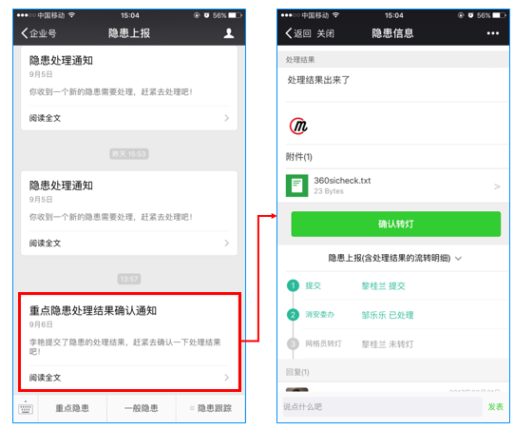
- 隐患跟踪
点击应用首页底部菜单“隐患跟踪-我提交的”，进入重点隐患列表，可查看所有我上报的隐患，包括待处理、处理中、已处理、超时、未超时的隐患。
- 搜索：顶部搜索框输入隐患标题即可搜索相应的隐患；点击搜索框右侧按钮，可根据处理状态、超时状态进行搜索；
- 查看详情：点击列表数据进入详情页面，页面展示隐患的基本信息、处理的流转明细、评论内容以及根据不同状态展示的不同按钮；（已处理的隐患有确认转灯按钮，其他状态的隐患没有操作按钮）
- 评论：详情页面底部可发表对该隐患的看法，支持表情、图片、@其他人；
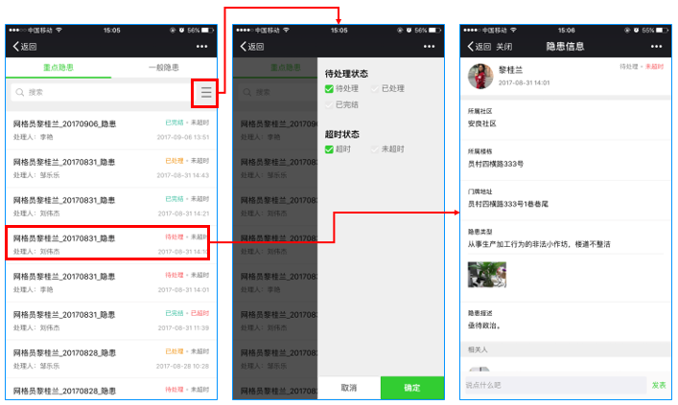

三、职能部门篇
- 提交隐患处理结果
网格员提交隐患后，根据后台配置流程流转给职能部门相应人员处理。职能部门人员收到隐患处理通知，点击通知可进入隐患详情。处理人线下处理隐患后进入相应隐患详情填写处理结果提交即可。
处理结果填写字段如下：
字段 | 说明
处理结果 | 文字描述处理的情况及结果
图片 | 处理后的图片，非必填
附件 | 处理过程中生成的文档、表格之类的，非必填
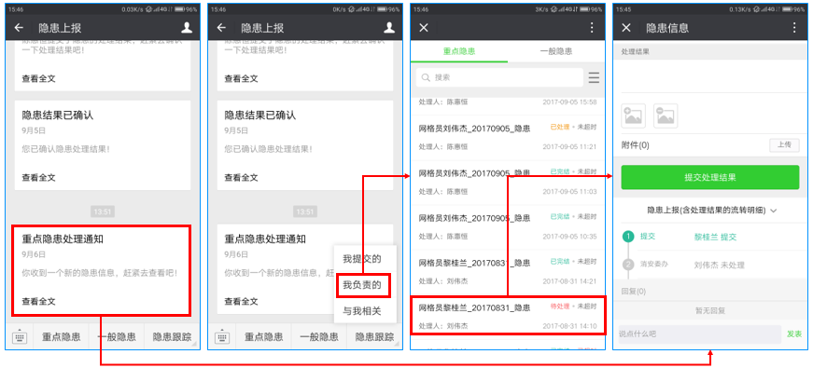
- 隐患跟踪
点击应用首页底部菜单“隐患跟踪-我负责的”，进入重点隐患列表，可查看所有我负责的隐患（即需要我处理的），包括待处理、处理中、已处理、超时、未超时的隐患。
- 搜索：顶部搜索框输入隐患标题即可搜索相应的隐患；点击搜索框右侧按钮，可根据处理状态、超时状态进行搜索；
- 查看详情：点击列表数据进入详情页面，页面展示隐患的基本信息、处理的流转明细、评论内容以及根据不同状态展示的不同按钮；（待处理的隐患有提交处理结果按钮，其他状态的隐患没有操作按钮）
- 评论：详情页面底部可发表对该隐患的看法，支持表情、图片、@其他人；
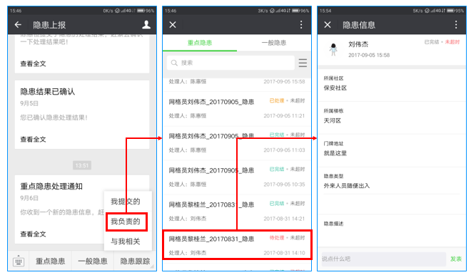

四、相关人篇
- 隐患跟踪
网格员上报隐患时把我选为了相关人，则我点击应用首页底部菜单“隐患跟踪-与我相关”，可进入重点隐患列表查看所有需要我知晓的隐患。
- 搜索：顶部搜索框输入隐患标题即可搜索相应的隐患；点击搜索框右侧按钮，可根据处理状态、超时状态进行搜索；
- 查看详情：点击列表数据进入详情页面，页面展示隐患的基本信息、处理的流转明细、评论内容；
- 评论：详情页面底部可发表对该隐患的看法，支持表情、图片、@其他人；
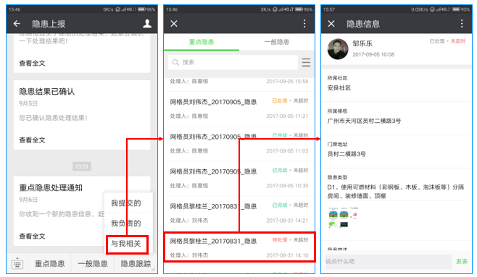

五、系统管理员篇
系统管理员主要使用管理后台，为隐患处置模块管理配置流转流程、隐患描述，管理所有上报的隐患数据和维护出租屋信息基础数据。管理后台登录参照1关注企业号。
- 出租屋管理
  - 楼栋管理
    - 新增/导入楼栋
根据新增/导入的提示，带*号的字段为必填项，填写完全部必填项即可保存或导入。对于导入失败的数据会给出相应的提示，根据提示修改后即可重新导入。
PS：1.导入楼栋信息时填写的社区必须与通讯录中社区的名称一致，如通讯录中社区叫“大康社区”，则导入的excel表格中的社区也要叫“大康社区”，不能只填“大康”；同样，网格的名称要有同样的要求；
2.通讯录的组织架构，网格的上一级部门必须要叫网格站；站长就放在网格站这一级；
3.网格里面必须有且只有一个网格员。
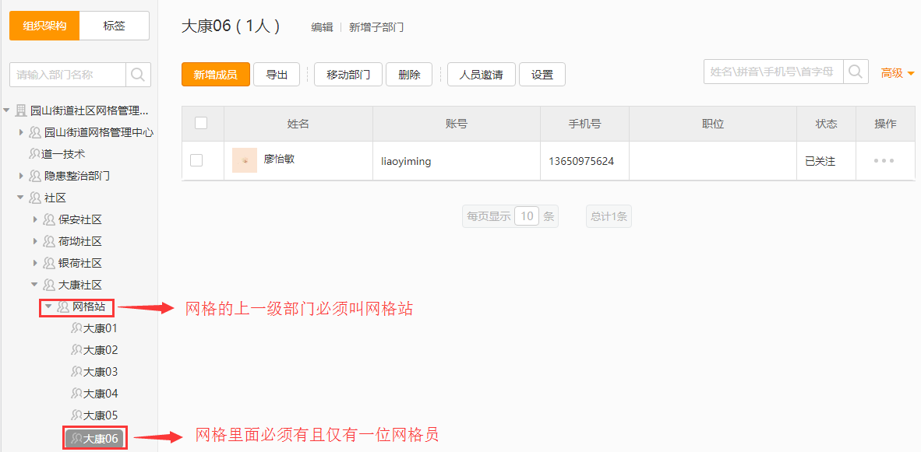
    - 管理楼栋
可以查看楼栋详情、相关隐患、修改、删除、查询楼栋信息。
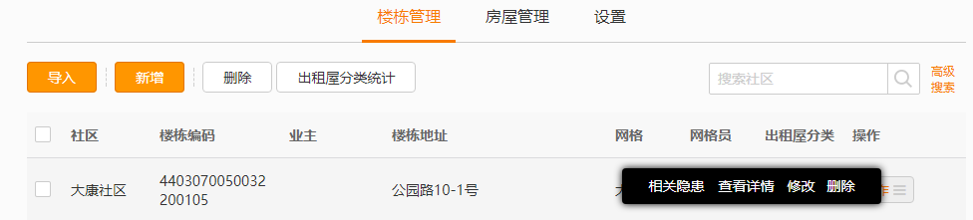
  - 房屋管理
对房屋信息进行增删改查导入等操作。
PS：新增或导入房屋信息时楼栋编码必填，且必须对应到楼栋管理中的楼栋编码。
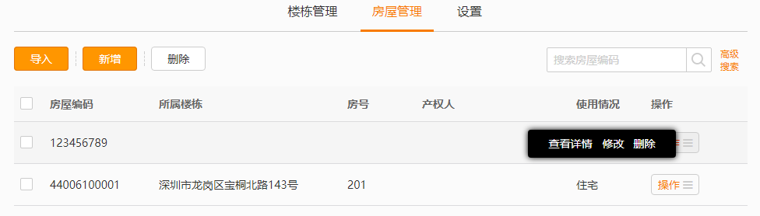
- 隐患描述配置
点击隐患管理页面的设置-隐患描述配置即可进入配置页面。
- 黄类隐患描述配置
- 新增：点击【新增】按钮进入新增页面，填写描述、亮灯情况选择“黄类”、填写排序号（数字越小排在越前面）点击【保存】即可；
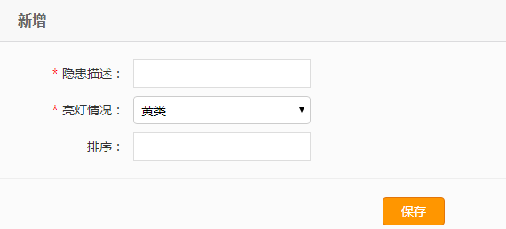
- 修改：点击隐患操作栏中的【修改】按钮，进入修改页面，修改后点击【保存】即可；
- 删除：点击隐患操作栏中的【删除】按钮，可删除单个隐患；勾选多个隐患，点击列表左上角的【删除】按钮，可批量删除多个隐患；
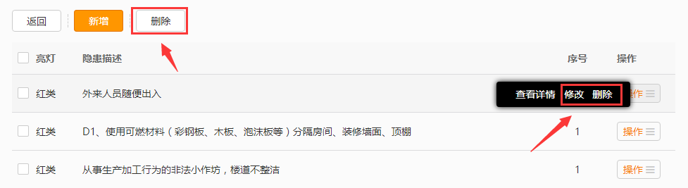
- 红类隐患描述配置
- 新增：点击【新增】按钮进入新增页面，填写描述、亮灯情况选择“红类”、填写排序号（数字越小排在越前面）、选择各个社区隐患的处理人，点击【保存】即可；（存在某个社区没有选择隐患处理人也可进行保存，但通过企业号上报隐患的时候可能会找不到处理人，无法进行后续的隐患处理）
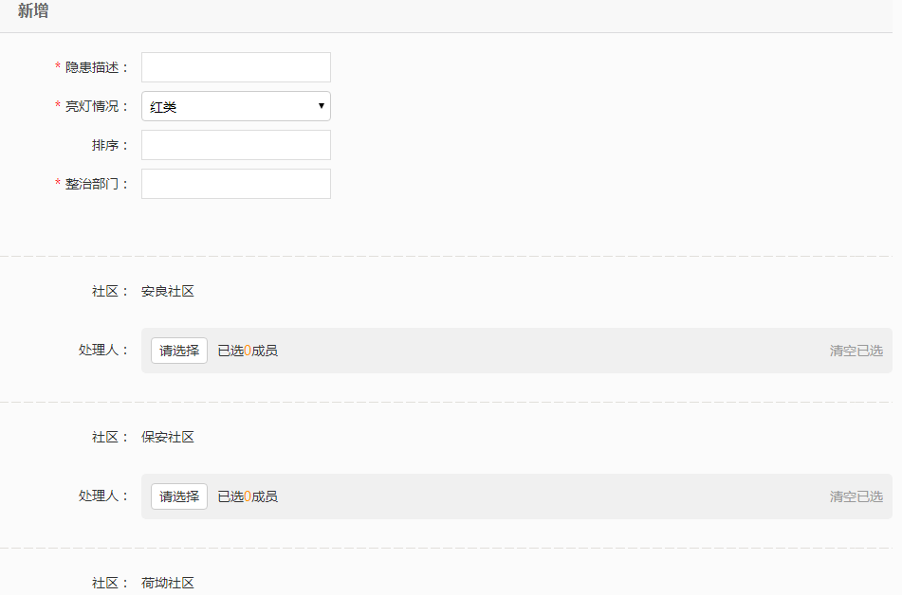
- 修改：点击隐患操作栏中的【修改】按钮，进入修改页面，修改后点击【保存】即可；
- 删除：点击隐患操作栏中的【删除】按钮，可删除单个隐患；勾选多个隐患，点击列表左上角的【删除】按钮，可批量删除多个隐患；
- 隐患流程配置
流程设置步骤：
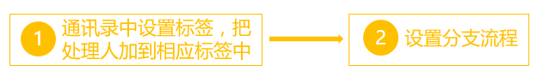
- 设置标签
点击通讯录页面左边的标签，进入标签管理页面，即可对标签进行增删改查。譬如，某个隐患需要派出所处理，则需要新建一个叫“派出所”的标签，把所有社区的派出所人员都放在这个标签里面。
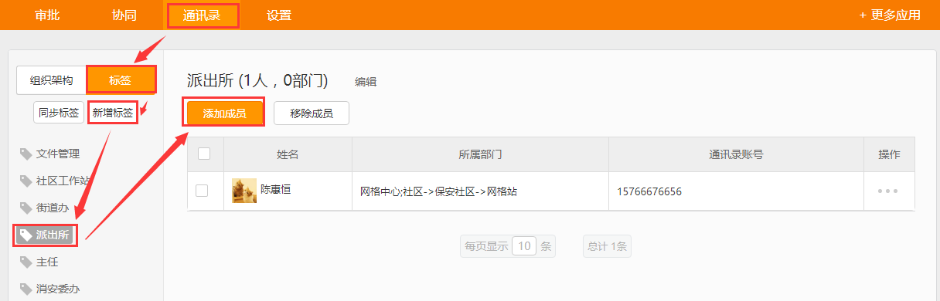
- 设置流程
隐患列表页点击设置-隐患上报分支流程设置，进入流程设置页面。
- 节点设置：重点隐患的处理部门有多少个就设置多少个第二步的处理节点，譬如目前隐患处理部门有3个：派出所、社区工作站、消安委办，则设置3个第二步处理节点。第三个节点固定设置为网格员转灯即可。
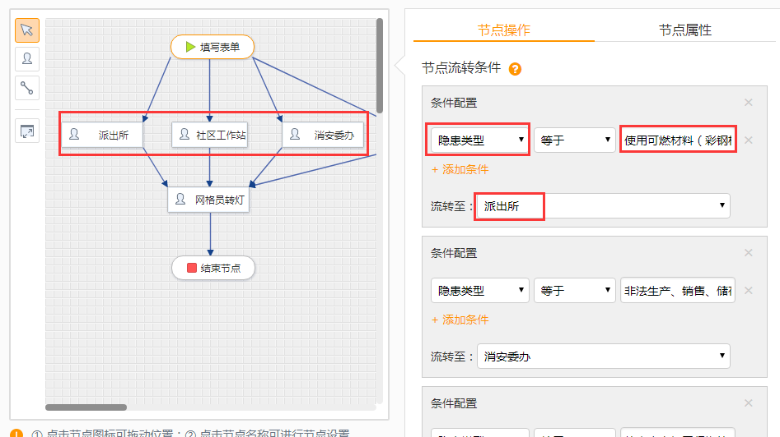
- 节点属性设置：
填写表单：需要根据隐患类型的处理部门设置多个流转流程，每个隐患描述都需要设置一个流转节点，如隐患“使用可燃材料（彩钢板、木板、泡沫板等）分隔房间、装修墙面、顶棚”需要派出所处理，则需要按照上图红框处展示的内容进行设置；
第二步处理节点（派出所、社区工作站、消安委办）：处理人/标签需要选择第一步在通讯录中设置的对应标签，而且需要勾选上“允许上一节点指定处理人”。
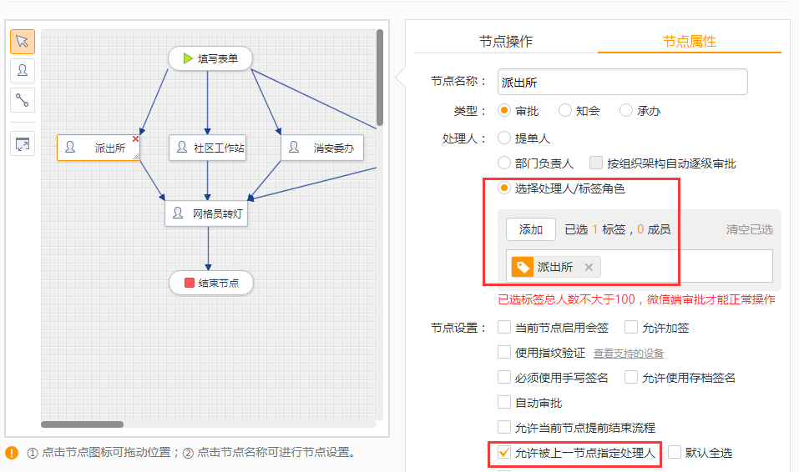
- 管理隐患数据
点击隐患管理即可查看全部通过企业号上报的红类和黄类隐患。可查看每个隐患的详情，包括不同处理状态、不同超时状态的隐患；可根据上报人、处理人、处理部门、所属楼栋、隐患类型、处理状态、超时状态查询隐患。
